LabMedSys

Módulo Principal
Local Físico: Fluxos
Versão 1.0

Histórico de Revisão e Envolvidos

Nome | Função | Contato
Rogério
Lúcia
Balocco
Cláudio

Data | Versão | Descrição | Autor
24/10/2026 | 1.0 | Rascunho: legado, a partir do código | André Nardacci

- ACRÔNIMOS E ABREVIAÇÕES

Sigla | Termo Original | Tradução / Significado
ANVISA | Agência Nacional de Vigilância Sanitária | Agência reguladora sanitária brasileira
BPF | Boas Práticas de Fabricação | Conjunto de requisitos para garantir qualidade e segurança dos medicamentos
GMP | Good Manufacturing Practices | Boas Práticas de Fabricação
SGQ | Sistema de Gestão da Qualidade | Sistema de gestão da qualidade farmacêutica
CAPA | Corrective and Preventive Action | Ação Corretiva e Preventiva
RNC | Relatório de Não Conformidade | Registro formal de desvios ou não conformidades
POP | Procedimento Operacional Padrão | Documento que descreve a execução padronizada de atividades
RDC | Resolução da Diretoria Colegiada | Norma regulatória emitida pela ANVISA
PIC/S | Pharmaceutical Inspection Co-operation Scheme | Esquema de Cooperação em Inspeção Farmacêutica
CSV | Computerized System Validation | Validação de Sistemas Computadorizados
URS | User Requirements Specification | Especificação de Requisitos do Usuário
ERU | Especificação de Requisitos do Usuário | Documento contendo os requisitos do negócio e dos usuários
FS | Functional Specification | Especificação Funcional
IQ | Installation Qualification | Qualificação de Instalação
OQ | Operational Qualification | Qualificação Operacional
PQ | Performance Qualification | Qualificação de Desempenho
QI | Qualificação de Instalação | Evidência de que a instalação foi executada conforme especificação
QO | Qualificação de Operação | Evidência de que o sistema opera conforme especificado
QD | Qualificação de Desempenho | Evidência de que o sistema mantém desempenho consistente
PMV | Plano Mestre de Validação | Documento que define a estratégia global de validação
SNCM | Sistema Nacional de Controle de Medicamentos | Sistema brasileiro de rastreabilidade de medicamentos
IUM | Identificador Único de Medicamento | Código único utilizado na serialização de medicamentos
XML | Extensible Markup Language | Linguagem de marcação extensível para troca de dados
FDA | Food and Drug Administration | Agência reguladora de alimentos e medicamentos dos Estados Unidos
OMS | Organização Mundial da Saúde | Organização Mundial da Saúde
WHO | World Health Organization | Organização Mundial da Saúde
ALCOA+ | Attributable, Legible, Contemporaneous, Original, Accurate (+ Complete, Consistent, Enduring, Available) | Princípios de Integridade de Dados
GxP | Good Practices | Conjunto de Boas Práticas aplicáveis ao ambiente regulado
ICH | International Council for Harmonisation | Conselho Internacional para Harmonização de Requisitos Técnicos
QMS | Quality Management System | Sistema de Gestão da Qualidade
QA | Quality Assurance | Garantia da Qualidade
QC | Quality Control | Controle da Qualidade
SLA | Service Level Agreement | Acordo de Nível de Serviço
Audit Trail | Audit Trail | Trilha de Auditoria
GAMP | Good Automated Manufacturing Practice | Guia internacional de validação de sistemas computadorizados (categorias de software)
RN | Regra de Negócio | Regra que o sistema deve cumprir, identificada como RN-PRI-nnn
RF / RNF | Requisito Funcional / Não Funcional | O que a nova versão deve fazer / como deve fazer (segurança, auditoria, desempenho)
CT | Caso de Teste | Teste com passos e resultado esperado, identificado como CT-PRI-nnn
DV | Desvio | Diferença entre o resultado esperado e o obtido nos testes, identificado como DV-PRI-nnn
SEG | Achado de Segurança | Fragilidade de segurança encontrada no código, identificada como SEG-PRI-nn
SSO | Single Sign-On | Login único: um acesso vale para todos os módulos
DBA | Database Administrator | Administrador do banco de dados
LGPD | Lei Geral de Proteção de Dados | Lei nº 13.709/2018, sobre dados pessoais

- FLUXO DA TELA

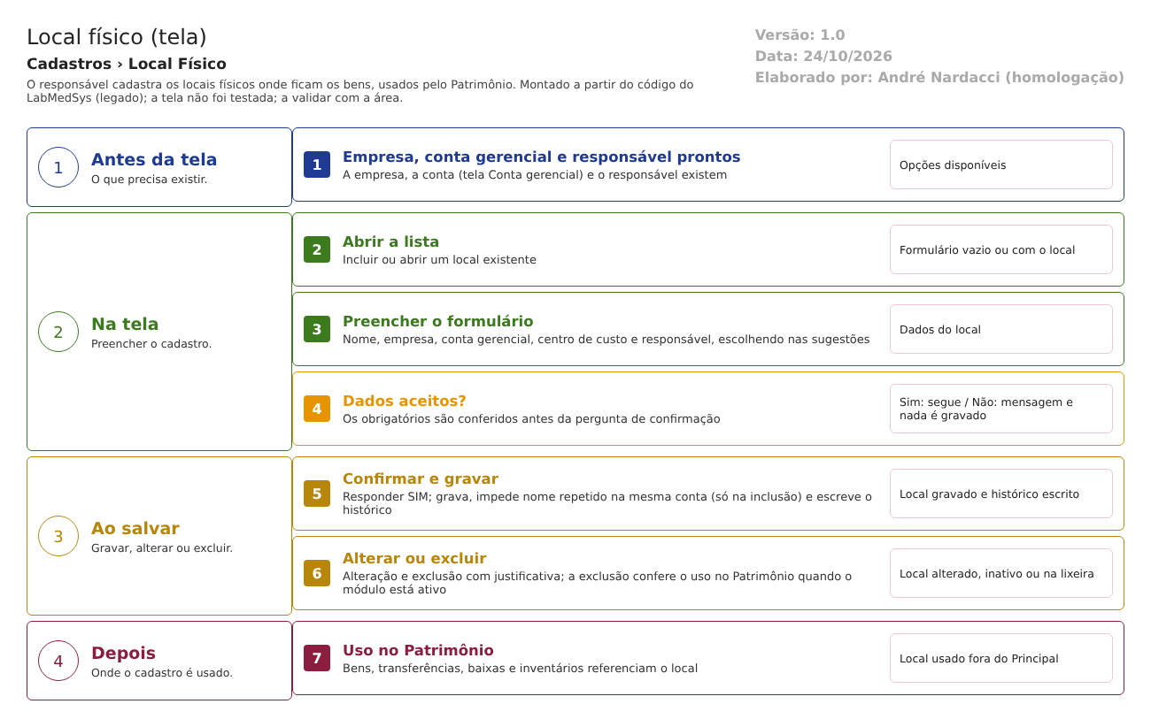
Figura 1 – Fluxograma da tela
Fluxograma no arquivo 10-local-fisico.fluxo.json, em 4 fases. Etapas, na mesma ordem do arquivo:
- Etapa 1. Empresa, conta gerencial e responsável prontos (Antes da tela).
- Etapa 2. Abrir a lista e incluir ou abrir um local (Na tela).
- Etapa 3. Preencher nome, empresa, conta gerencial, centro de custo e responsável, escolhendo nas sugestões (Na tela).
- Etapa 4. Dados aceitos? (decisão): confere os obrigatórios antes de perguntar (Na tela).
- Etapa 5. Confirmar e gravar: SIM grava, confere nome repetido na conta e escreve o histórico (Ao salvar).
- Etapa 6. Alterar com justificativa ou excluir com justificativa e conferência do Patrimônio (Ao salvar).
- Etapa 7. Uso no Patrimônio (Depois).
Saídas alternativas: VOLTAR sai sem gravar; local usado no Patrimônio não pode ser excluído (com o módulo ativo).
- SITUAÇÕES E HISTÓRICO

Situações
- Ativo: o local é aceito no Patrimônio.
- Inativo: continua cadastrado; abre travado para reativação (local_fisico_ed.aspx.cs:56-71). A lista de escolha do Patrimônio e a busca por sugestão não são lidas por esta análise; se um local inativo ainda pode ser escolhido é ponto para validar com o módulo Patrimônio.
- Excluído (lixeira): some da lista; a tabela guarda usuário e data da exclusão (TBL_LOCAL_FISICO.sql:11-12).
- Não há aprovação, validade nem versão.
O que grava na trilha de auditoria (histórico)
- Inclusão: "INCLUSÃO DO REGISTRO" com usuário (local_fisico_ed.aspx.cs:266-281).
- Alteração: uma linha por campo mudado (Ativo, Descrição = nome, Conta Gerencial, Responsável, Centro de Custo), com valor antigo, valor novo, usuário e justificativa em maiúsculas (local_fisico_ed.aspx.cs:283-392).
- Exclusão: "EXCLUSÃO DO REGISTRO" com usuário e justificativa (local_fisico_lst.aspx.cs:425-443).
O que não grava ou não mostra
- O histórico de um registro excluído não pode ser consultado pelas telas (mesmo desenho do Ambiente, DV-PRI-014: a lista só traz locais fora da lixeira, PessoaJuridicaRepository.cs:285).
- A troca de conta gerencial prevista no histórico (local_fisico_ed.aspx.cs:322-337) não acontece pela tela, que trava a conta.
- O histórico limita cada valor a 255 caracteres (SEG-PRI-13, regra geral do módulo).
- DADOS

Tabelas do banco
Tabela | Colunas principais | Chaves e ligações | Fonte
TBL_LOCAL_FISICO | ID, LOCAL_FISICO (50), ID_CONTA_GERENCIAL (obrigatório), ID_RESPONSAVEL, ID_CENTRO_COSTO, ATIVO, LIXEIRA e colunas de criação, alteração e exclusão | Conta gerencial (TBL_CONTA_GERENCIAL) e centro de custo (TBL_CENTRO_CUSTO) por chave; responsável guarda o código do usuário sem chave; sem restrição de unicidade de nome no banco | TBL_LOCAL_FISICO.sql:1-19
TBL_CONTA_GERENCIAL | Conta do local | Cada local tem uma conta | TBL_LOCAL_FISICO.sql:4 e 17
TBL_CENTRO_CUSTO | Centro de custo | Opcional | TBL_LOCAL_FISICO.sql:14 e 16
SIS_USUARIO | Responsável | Escolha por sugestão | local_fisico_ed.aspx.cs:96-101
TBL_LOG_ALTERACAO | Histórico | Objeto "TBL_LOCAL_FISICO" | local_fisico_ed.aspx.cs:268

Leituras e gravações em outros módulos
Módulo | O que é lido ou gravado | Meio | Fonte
Patrimônio (fora do escopo) | Bens, transferências, baixas, reavaliações, depreciações, amortizações e inventários referenciam o local; o Principal consulta esses usos antes de excluir | Serviços do módulo Patrimônio (ObterBemServiceHub e outros) | local_fisico_lst.aspx.cs:352-381
Produção, Estoque, Controle da Qualidade, Garantia da Qualidade, Comercial, Rastreabilidade | Nada é lido ou gravado | Não se aplica | Nenhuma referência a esta tabela nesses módulos (busca por nome)

